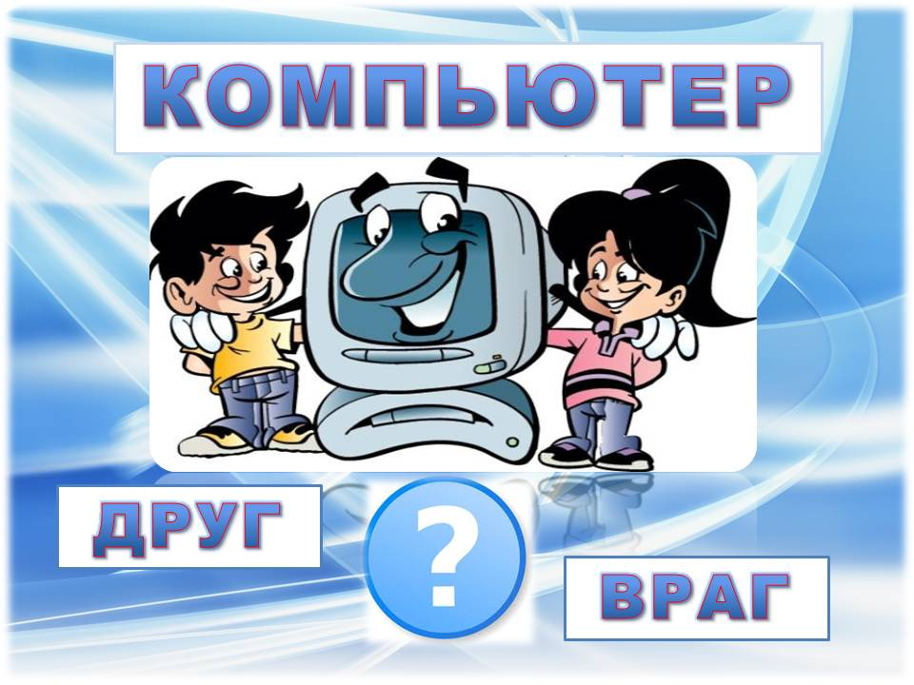С каждым годом компьютер все больше переплетается с нашей жизнью. Компьютер может быть для нас «телевизором», когда хочется посмотреть новый фильм, «музыкальным центром», когда хочется послушать любимую музыку, богатой «библиотекой» или великолепным «справочным бюро», когда нужно найти какую-то информацию. Благодаря компьютеру мы общаемся с родственниками и друзьями, которые находятся за тысячи километров от нас. Многие профессии сегодня немыслимы без использования компьютера. А компьютерные игры прочно удерживают лидерство среди способов детского и молодежного отдыха…  
Несмотря на широчайшие возможности компьютера, с каждым годом все сильнее раздаются голоса о его вредном влиянии, особенно на детей. Ну, а о вреде компьютерных игр и о коварстве компьютерной зависимости ныне предупреждают многие специалисты, и все больше становится пострадавших. Нас, родителей, волнует вопрос вредного влияния компьютера, особенно тех, чьи дети стремятся все свободное время проводить у монитора.  
*Чем компьютер может быть полезен ребенку?*  
Сегодня широкий выбор развивающих игр на любой вкус и цвет. С их помощью малыш, сначала под чутким руководством мамы, а затем самостоятельно, может познавать азы арифметики, геометрии, грамматики и иностранных языков.  
Используя специальные программы, можно учиться рисовать и одновременно развивать моторику детских ручек.  
Игры со сбором картинок (всевозможные пазлы), прохождением заданий развивают логическое мышление.  
Игры, где нужно дорисовывать недостающие части предметов или собирать различные фигуры развивают фантазию и объёмное восприятие.  
Компьютерные «раскраски» помогают малышу изучить цвета и поэкспериментировать с ними.  
Школьнику компьютер может здорово помочь в учебе. Используя интернет, можно найти полезную информацию для подготовки интересного реферата или прочитать книгу, заданную по школьной программе.  
А еще в интернете можно заказать детские [фотообои с мультфильмами](http://zumalula.ru/photooboi-girls.html). Они будут долго радовать вашего ребенка, создавая благоприятную атмосферу в комнате.  
Но, увы, несмотря на все эти заслуги, компьютер не только друг нашим деткам.  
***У монитора я и мой кроха…***  
По мнению многих медиков, ребенок после трех лет может осваивать компьютер. Однако посвящать компьютеру можно не более получаса в день. Первым занятием за компьютером может стать несложная развивающая игра, в которую малыш сыграет вместе с мамой.  
В возрасте с 6 до 12 лет за компьютером можно проводить до часа. А после 12 лет можно разрешать проводить перед монитором до двух часов в день (но не более!).  
Чтобы не возникало зависимости и других психологических проблем из-за компьютера, время провождения ребенка перед компьютером должно быть четко регламентировано. 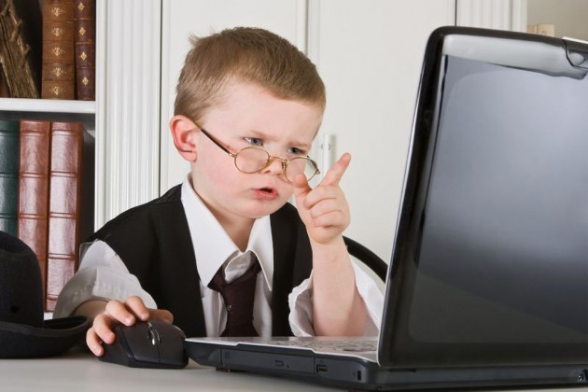  
Вообще, касательно компьютера лучше руководствоваться принципом чем позже, тем лучше, а в вопросе времени, проведенного за монитором, – чем меньше, тем здоровее.  
Компьютер дает нагрузку на глаза, поэтому обязательно нужно делать перерывы после 15-25 минут сидения за монитором. Полезно обучить ребенка делать гимнастику для глаз: вертикальные и горизонтальные движения глазными яблоками или просто часто поморгать.  
Отрегулируйте контрастность и яркость так, чтобы детские глазки не страдали от слишком ярких цветов на экране.  
Ребенок должен сидеть, не сутулясь, чтобы не нарушалась осанка. Стол и стул должны соответствовать росту ребенка, если нужно, под ноги можно поставить подставку.  
Детей от 6 до 9 лет уже можно обучать работать с информацией. Для начала это лучше делать в игровой форме. Научите ребенка самостоятельно включать и выключать компьютер, пользоваться клавиатурой и мышкой, открывать и закрывать папки и файлы. Объясните ребенку, что с помощью компьютера можно не только играть, но и узнавать много интересных вещей. Есть детские сайты с познавательной информацией и развивающими играми.  
Постепенно научите пользоваться поисковыми системами. Ведь с их помощью малыш, сможет находить нужную, в том числе и для учебы, информацию. А также развивать логическое мышление и умение анализировать.  
***В чем опасность компьютера?***  
Чрезмерное пребывание у монитора дарит ребенку букет психологических проблем. Тот, кто проводит много времени в виртуальном мире, будь то игры или социальные сети, уходит от реальности, начинает искаженно воспринимать происходящее, у него не вырабатываются навыки, необходимые в реальной жизни. Ребенок мало времени проводит со сверстниками, затрудняется в общении, часто не умеет проявить сострадание, выразить дружелюбие, понять чувства другого человека, преодолевать реальные, а не игровые трудности.  
Еще у ребенка, прикованного к монитору, нарушается чувство времени. Ему кажется, что он просидел за компьютером минуты, а на самом деле он провел у монитора несколько часов. Подобная «потеря во времени» мешает ребенку самому себя контролировать и приводит к неорганизованности сначала младшего школьника, а затем и старшеклассника. Юный человечек ничего не успевает, не может распределить свое время так, чтобы выполнить свои обязанности. И только на сидение за компьютером находится достаточно времени. Неумение организовать свое время при продолжении чрезмерного увлечения компьютером само по себе не проходит и аукнется проблемами в профессиональной жизни, в быту, в семье.  
Специалисты в области интернет-зависимости особо выделяют увлечение общением on-line с друзьями по сети. В сети при виртуальном общении можно создать любой образ, в том числе такой, который имеет мало общего с реальным образом своего создателя. Будучи в реальности закомплексованным и не слишком удачливым, в сети можно надеть маску успешного уверенного в себе человека. Нередко человек прячется за такой маской от самого себя, от реальности. Виртуальные отношения проще реальных. Не надо преодолевать реальных трудностей, гораздо меньше усилий уходит на понимание другого человека, нет обязанностей. Так реальная жизнь может быть заменена виртуальной иллюзией.  
Для завершения картины компьютерной опасности добавим, что чрезмерное увлечение компьютером вызывает нервозность и нарушает сон. В худшем случае формируется компьютерная зависимость, которую специалисты считают серьезным нарушением психики.  
***Признаки компьютерной зависимости***  
• Большую часть свободного времени ребенок проводит за компьютером.  
• Виртуальное общение предпочитает реальному, мало выходит на улицу, у него почти нет друзей.  
• Интересы ограничиваются в основном компьютером.   
• Стал нервным или, наоборот, ко всему равнодушным.   
• Из-за увлечения компьютером остается мало времени на выполнение уроков, снижается успеваемость в школе, притупляется ответственность за учебу и другие поручения.  
• Попытки оторвать от компьютера раздражают.  
• У ребенка, подростка и даже взрослого человека проявляется не свойственная данному возрасту инфантильность (ведь зависимость тормозит развитие личности).  
***Да – компьютеру другу, нет – компьютеру врагу!***

Что делать, чтобы компьютер оставался только другом? Как не допустить появление компьютерной зависимости? Нужно помочь понять ребенку, что жизнь гораздо шире, чем виртуальный мир с его играми и общением, что в жизни масса интересного помимо компьютера и нельзя себя обделять только сидением за монитором. В доступной форме, соответственно его возрасту, объясните ребенку, что уход в виртуальный мир не помогает решить реальную проблему, а только ухудшает дело.  
Не ладятся отношения с друзьями? Уж лучше обратиться к психологу и обсудить с ним, как преодолеть свои трудности, а не сидеть в виртуальном мире. Также нужно донести до ребенка, что виртуальные достижения – это иллюзия. А вот реальные достижения действительно ценны. Так, лихо побеждая противников в виртуальном игровом бою, в реальности спортивной формы и навыков боевых искусств не имеешь. А вот посещение спортивной секции дает 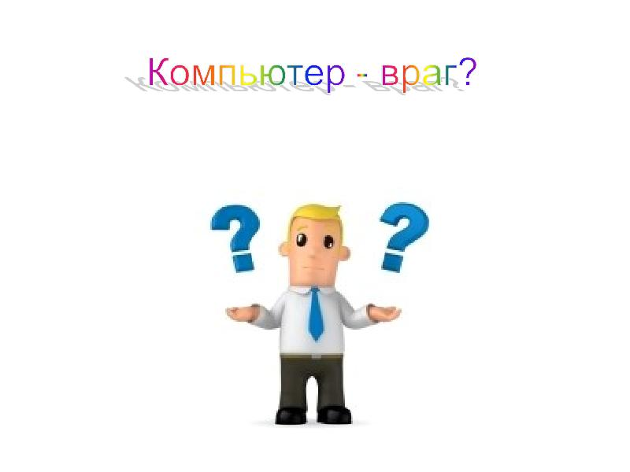закалку и реальные навыки. В какой-нибудь социальной сети можно завести сотню друзей и при этом не общаться с ними в реальности. А если и придется пообщаться с виртуальным другом в реальности, то вполне может выясниться, что дружба совершенно не получается.  
Нужно наполнить жизнь ребенка разнообразными интересами и занятиями: спортом, подвижными играми на свежем воздухе, домашними поручениями, обучением какому-то мастерству.  
Кстати, читать книжки нужно начинать до того, как ребенок познакомиться с компьютером. Помогите ребенку понять прочитанное, рассмотрите вместе картинки, «зажгите» интерес к чтению, иначе потом этот интерес может не появиться.  
Родителям важно соблюдать правило. Компьютер – инструмент, полезный и опасный одновременно. Ребенок должен использовать его, как помощника в реальной жизни. И, как любым инструментом, пользоваться самостоятельно ребенок может только достигнув определенной зрелости. А до этого осваивать его под контролем взрослых с соблюдением техники безопасности.

Педагог социальный Воликова Н.В.